停机位分配优化系统
设计报告

一、系统问题定义与需求分析
停机位分配优化系统面向机场航班停机位分配场景，支持航班计划导入、机位资源建模、约束规则配置、分配方案求解、冲突校验与结果复盘等功能。系统以航班计划与机位资源为输入，以航班与机位的指派关系为输出，同时给出靠桥率、换机位次数、旅客平均步行距离等评估指标，为机场地面运行调度提供量化决策支持。
停机位分配直接关系机场运行效率与旅客体验。传统依赖调度经验的人工分配方式，在航班量增长与延误连锁传播的条件下，面临约束冲突频发、方案调整滞后等问题。本系统将经验驱动的人工分配转变为约束显式化、求解自动化、结果可评估的数字化决策模式，提前暴露机位占用冲突等不可预知问题，提升停机位资源利用效率与分配方案的可靠性。

1.1 输入输出定义
系统的输入包括航班计划、机位资源与约束规则三类基础数据，以及由调度人员设定的权重参数。航班计划提供航班号、机型、计划降落与起飞时刻、航空公司等信息；机位资源提供机位编号、机型兼容范围、是否廊桥、所属航站楼等属性；约束规则以配置项形式维护，支持硬约束与软约束的区分管理。系统的输出为停机位分配方案及配套的评估报告。
表 1 系统主要输入输出项
类别 | 项目 | 说明
输入 | 航班计划 | 航班号、机型、计划降落/起飞时刻、航空公司、中转衔接信息
输入 | 机位资源 | 机位编号、机型兼容范围、是否廊桥、所属航站楼、除冰与检修能力
输入 | 约束规则 | 机型-机位匹配、安全间隔、时间窗不重叠等硬约束；航司偏好、靠桥优先等软约束
输入 | 权重参数 | 靠桥率、换机位次数、步行距离在目标函数中的权重系数
输出 | 分配方案 | 航班与机位的指派关系表，含分配时刻与运行状态
输出 | 评估报告 | 靠桥率、换机位次数、旅客平均步行距离、冲突次数等指标

1.2 约束条件梳理
停机位分配的约束分为硬约束与软约束两类。硬约束是方案可行的必要条件，任何违反都将导致方案不可用，包括机型与机位的兼容匹配、相邻航班在同一机位上的安全间隔、以及同一机位在时间维度上的占用不重叠。软约束用于方案之间的优劣比较，以罚函数形式计入目标函数，包括航空公司的机位偏好、近机位靠桥优先、以及中转航班的衔接步行距离。约束的显式化维护是求解的前提，也是方案校验的依据。
表 2 停机位分配约束清单
约束类别 | 约束名称 | 约束内容
硬约束 | 机型-机位兼容 | 航班机型须落在所分配机位的兼容机型范围内
硬约束 | 安全间隔 | 同一机位相邻航班的占用时段之间保留规定安全间隔
硬约束 | 时间窗不重叠 | 同一机位上任意两个航班的占用时段不得重叠
软约束 | 航司偏好 | 航空公司指定的优选机位以罚函数计入目标
软约束 | 靠桥优先 | 近机位靠桥分配优先于远机位
软约束 | 中转衔接 | 中转航班尽量分配至衔接步行距离较短的机位

二、系统总体架构设计
系统采用分层架构，自下而上划分为数据层、模型层、求解层与应用层。数据层负责航班计划、机位资源与规则参数的持久化管理；模型层在数据层之上构建机位资源模型、航班计划模型与评估指标模型，将原始数据抽象为求解所需的数学对象；求解层包含遗传算法引擎、约束修复算子与目标函数，完成分配方案的寻优；应用层面向调度人员，提供分配方案编辑、冲突校验与结果复盘等操作界面。
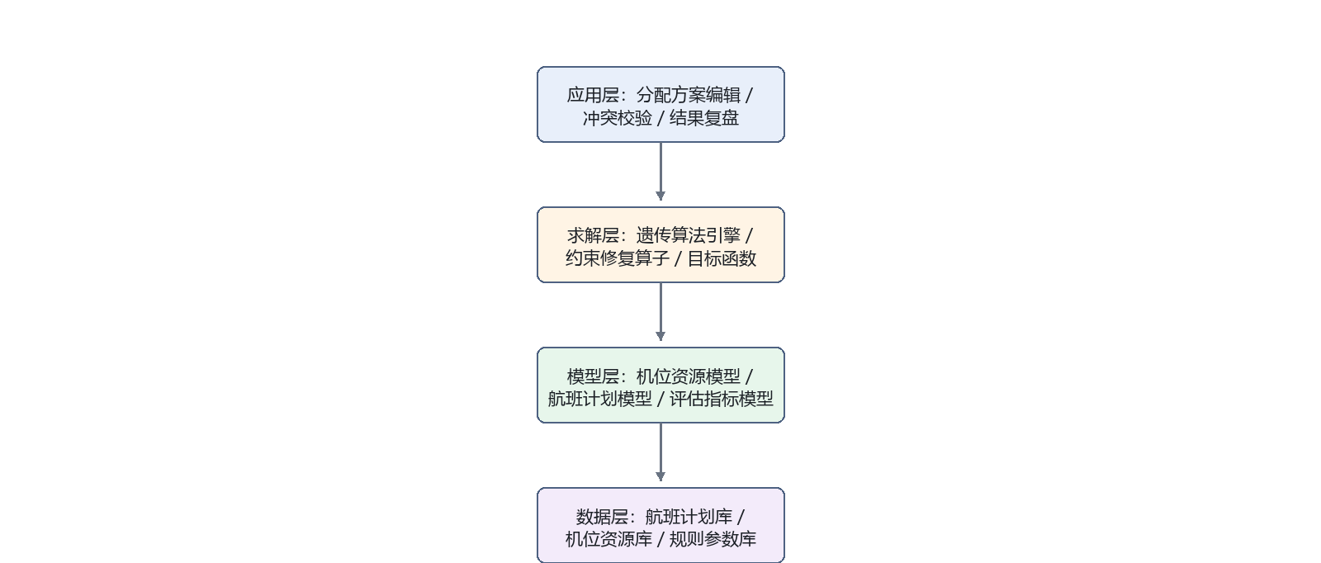
图 1 停机位分配优化系统总体架构
表 3 系统模块职责
模块 | 主要职责
航班与机位资源建模模块 | 维护航班计划与机位属性数据，构建求解实例
约束规则管理模块 | 维护硬约束与软约束配置，区分可行性约束与择优约束
分配优化求解模块 | 执行遗传算法寻优，产出满足硬约束的分配方案
方案校验与冲突检测模块 | 对方案进行二次校验，统计冲突并触发重新寻优
结果可视化与复盘模块 | 以甘特图展示机位占用，支持方案对比与历史回放

三、核心数据模型设计

3.1 机位资源模型
机位资源模型描述机位的物理与运行属性，是机型-机位匹配约束的判定依据，也是靠桥率等指标的计算基础。其中机型兼容范围与是否廊桥为两项关键属性，前者决定该机位可接受的机型集合，后者决定分配该机位时是否计入靠桥率奖励。
表 4 机位资源模型字段
字段 | 含义 | 类型
机位编号 | 机位唯一标识 | 字符串
机位类型 | 近机位或远机位 | 枚举
机型兼容范围 | 该机位可接受的机型集合 | 集合
所属航站楼 | 机位归属的航站楼 | 字符串
除冰能力 | 是否具备冬季除冰能力 | 布尔
检修能力 | 是否具备航线检修能力 | 布尔

3.2 航班计划模型
航班计划模型描述航班的时刻与保障需求。计划降落与起飞时刻共同确定该航班对机位的时间占用区间，中转衔接信息用于计算中转旅客的步行距离，廊桥需求用于判断该航班分配近机位时的靠桥奖励。
表 5 航班计划模型字段
字段 | 含义 | 类型
航班号 | 航班唯一标识 | 字符串
机型 | 航班执行机型 | 枚举
计划降落时刻 | 占用机位的起始时刻 | 时间
计划起飞时刻 | 占用机位的结束时刻 | 时间
航空公司 | 航班所属航空公司 | 字符串
中转衔接航班号 | 存在衔接关系的航班 | 字符串
廊桥需求 | 是否需要廊桥靠桥服务 | 布尔

3.3 评估指标模型
评估指标模型定义方案优劣的量化度量，包括靠桥率、换机位次数、旅客平均步行距离与冲突次数四类指标。前三项用于方案之间的横向对比，冲突次数用于校验环节的可行性判定。
表 6 评估指标定义
指标 | 定义 | 优化方向
靠桥率 | 分配至近机位的航班数占总航班数的比例 | 越大越优
换机位次数 | 方案相对上一版方案发生变更的航班数 | 越小越优
旅客平均步行距离 | 按中转与靠桥旅客加权计算的平均步行距离 | 越小越优
冲突次数 | 违反硬约束的约束条目数 | 取零为可行

四、分配优化算法设计
鉴于停机位分配属于带复杂约束的组合优化问题，解空间随航班数量与机位数量呈指数增长，精确求解方法难以在可接受时间内获得满意解，采用遗传算法进行求解，并针对硬约束设计专门的修复算子，使之适用于带时间窗与兼容性约束的离散指派问题。

4.1 编码方式
采用整数编码，每个个体表示一个完整的分配方案，基因串长度等于航班数量，第 i 个基因的取值表示第 i 个航班所分配的机位编号。该编码方式直接对应决策变量，便于交叉、变异操作的实现，也便于修复算子对冲突基因进行定位与替换。

4.2 初始种群生成
初始种群在满足机型-机位兼容约束的前提下随机生成，并保证同一机位上的航班时间占用不重叠。对随机生成过程中产生的冲突个体，调用修复算子进行修正，确保初始种群全部可行。

4.3 交叉与变异操作
交叉操作采用两点交叉，在两个父代个体的基因串上随机选取两段进行交换，交换后检查子代的机位占用情况，对产生时间重叠的基因执行修复。变异操作以较低概率随机改变某个航班的机位指派，改变后同样执行冲突检查与修复，以维持种群多样性并避免早熟收敛。

4.4 约束修复算子
修复算子针对硬约束冲突进行修正。对于机型与机位不兼容的指派，将其重新分配至兼容的机位；对于同一机位上的时间重叠，选取重叠时间较长的航班重新分配至空闲且兼容的机位。修复过程以最小改动为目标，优先在原航班附近的时间窗口内寻找替代机位，以保留父代的优良结构。

4.5 目标函数设计
目标函数由三项加权构成：靠桥率奖励项鼓励将需要廊桥的航班分配至近机位；换机位次数惩罚项抑制方案的频繁调整；旅客平均步行距离惩罚项优化中转旅客的衔接体验。三项的权重系数由调度人员在权重参数中设定，以适应不同运行场景下的偏好差异。

4.6 算法整体流程
算法整体流程如下：
步骤一：读取航班计划、机位资源与约束规则，构建求解实例；
步骤二：设置遗传参数，包括种群规模 Nsize、最大迭代次数 Gmax、交叉概率 Pc、变异概率 Pm；设当前迭代次数 g=0；
步骤三：生成满足硬约束的初始种群；
步骤四：计算种群中每个个体的适应度值，记录当前最优个体；
步骤五：以概率 Pc 执行交叉操作，以概率 Pm 执行变异操作，生成子代种群；
步骤六：对子代种群中违反硬约束的个体执行修复算子；
步骤七：计算子代适应度，与父代比较并保留较优个体，更新全局最优；
步骤八：若 g<Gmax，置 g=g+1，转步骤五执行；否则转步骤九执行；
步骤九：输出全局最优个体作为停机位分配方案，转入方案校验与评估验证。
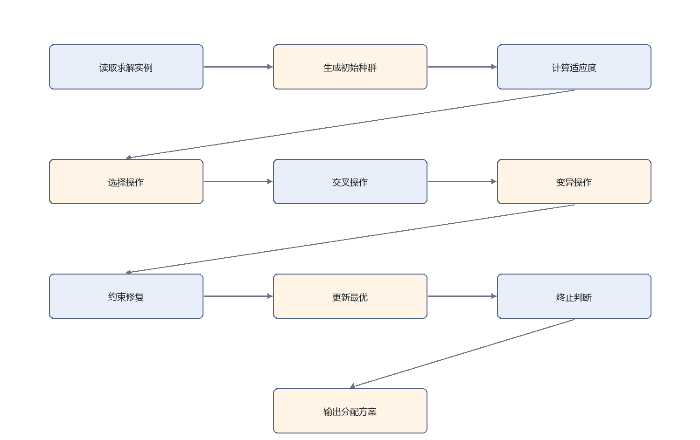
图 2 遗传分配算法整体流程

五、方案校验与评估验证

5.1 冲突校验规则
方案校验模块对求解输出的分配方案进行二次校验，逐项检查机型-机位兼容性、安全间隔与时间窗不重叠等硬约束，同时统计换机位次数与靠桥率等指标。校验通过的方案进入评估环节，未通过的方案返回求解层触发重新寻优。

5.2 评估指标计算
评估模块基于校验通过的方案计算靠桥率、换机位次数、旅客平均步行距离与冲突次数，并以甘特图形式展示各机位的时间占用情况，便于调度人员直观识别瓶颈机位与空闲时段。
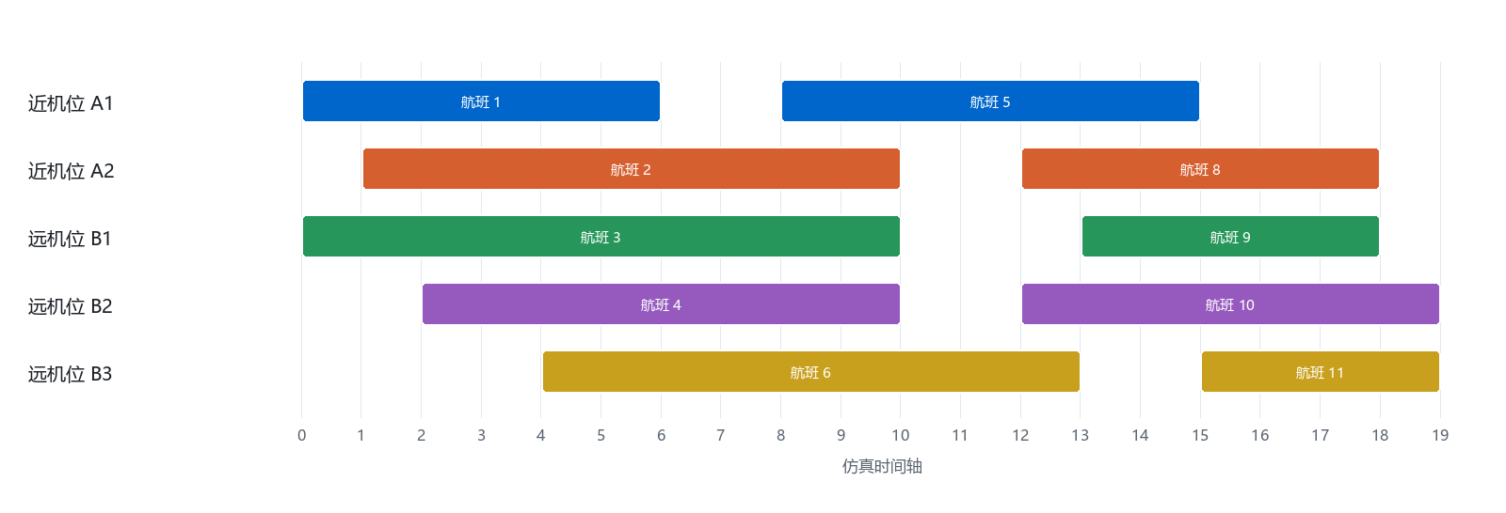
图 3 停机位分配结果甘特示意（数据为示意）

5.3 收敛性与对比验证
为验证算法的收敛性与求解质量，系统记录每代最优适应度值并绘制收敛曲线，同时支持与人工基线方案、贪心构造方案的横向对比。对比维度包括靠桥率、换机位次数与目标函数值三项。
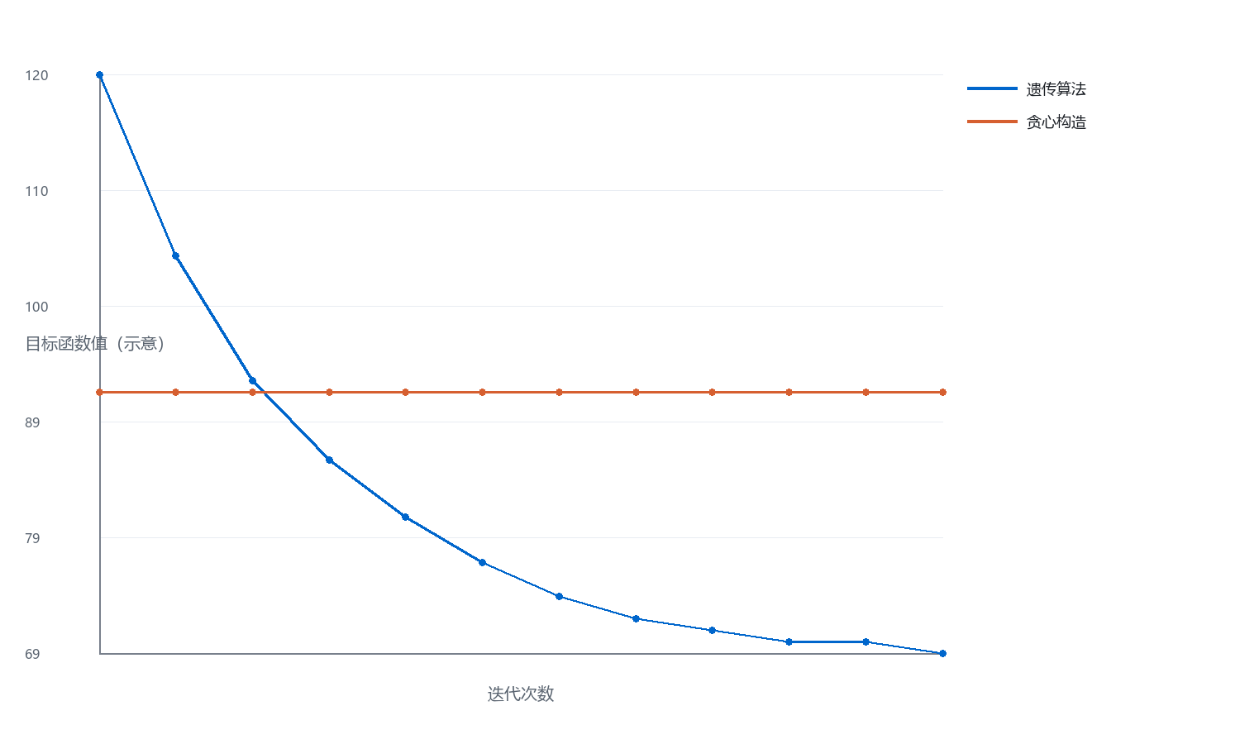
图 4 遗传算法收敛曲线（示意，实测数据待补）
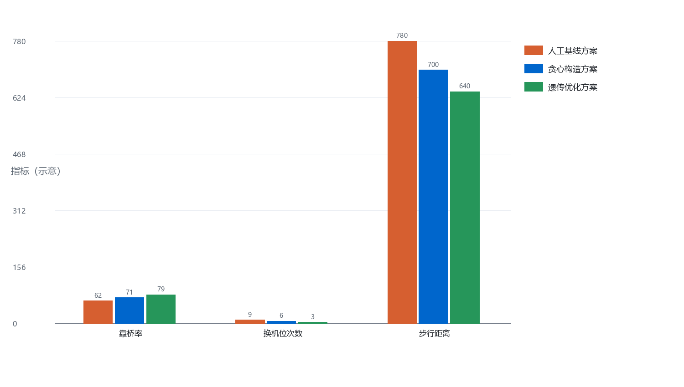
图 5 不同方案评估指标对比（示意，实测数据待补）
以上图 3 至图 5 中的数值为示意数据，用于说明评估维度与呈现方式，实际收敛曲线与指标对比结果以真实算例运行后回填。

